

**本科实验报告**

|  |  |
| --- | --- |
| 课程名称： | 数字逻辑设计 |
| 姓 名： | 彭子帆 |
| 学 院： | 计算机科学与技术学院 |
| 系： | 计算机系 |
| 专 业： | 软件工程 |
| 学 号： | 3170105860 |
| 指导教师： | 董亚波 |

2018年 9 月 19 日

**浙江大学实验报告**

课程名称： 数字逻辑设计 实验类型： 综合

实验项目名称： **常用电子仪器的使用**

学生姓名： 彭子帆 专业： 软件工程 学号： 3170105860

同组学生姓名： 林浩通 指导老师： 董亚波

实验地点： 浙江大学紫金港校区东四教学楼509实验日期：2018年 9 月 19 日

一、实验目的和要求

* **认识常用电子器件**
* **学会数字示波器、数字信号发生器（函数信号发生器）、直流稳压电源、万用表等常用电子仪器的使用**
* **掌握用数字示波器来测量脉冲波形及幅度和频率的参数**
* **掌握用数字示波器测量脉冲时序的上升沿和下降沿、延时等参数**
* **掌握万用表测量电压、电阻及二极管的通断的判别**

二、实验内容和原理

* **用数字示波器来测量函数信号发生器发出来的频率（周期）和幅度。通过选择频率范围按键和频率调节旋钮，使函数信号发生器发出频率分别为100Hz、10KHz和100KHz的正弦波，用数字示波器测出上述信号的周期和频率，验证函数信号发生器发生信号正确率。**
* **让信号发生器输出频率为1KHz、1-3V任意有效值的正弦波(用数字万用表交流档测量有效值)，用示波器测量其幅值，并进行有效电压值的计算与比较。**

三、实验过程和数据记录

1. 测量实验箱中的直流电源

* **将万用表功能量程开关置于直流电压(V-)档位和20V量程，将红表笔插入实验台5V插孔，黑表笔插入GND插孔，记录万用表显示电压**
* **将示波器信号地接GND插孔，信号探头接5V插孔，测量示波器的电压波形与0电平标记之间的格数，计算出测量到的电压值**

2. 用示波器测量正弦波信号

* **频率（周期）测量：通过选择频率范围开关和频率调节旋钮使YB1638型函数信号发生器发出频率分别为100Hz、10KHz和100KHz的正弦波，用示波器测出上述信号的周期和频率，比较是否与刻度值相一致。**

3. 测量YB1638型函数信号发生器输出电压

* **让信号发生器输出1KHz、1--3V任意的正弦波信号，将信号发生器的输出接到示波器，用示波器测量峰峰值**
* **将万用表功能量程开关置于交流电压档位和合适量程，测量信号发生器输出的信号的有效值**
* **示波器测量的峰峰值折算成有效值，与万用表用交流档读取的有效值进行比较**

4. 用万用表测二极管的单向导通特性

* **将万用表功能量程开关置于 “ ”位置，把红黑表笔分别接到实验台上的二极管的两极，如果显示屏上显示0.6 - 0.7的数字，此时二极管正向导通，显示的数字是PN结的电压，红表笔接的极是二极管的正极，黑表笔接的是负极。如果显示屏上显示的数字是“1”，此时二极管反向截止，红表笔接的是二极管负极，黑表笔接的是正极。**

四、实验结果分析

**1. 测量实验箱中的直流电源**

如下图，用万用表测量直流电压结果如图，4.95V，电压偏小。造成电压偏小的原因可能是板子的电压偏小或者万用表不够精确。

但是连接到示波器上如图，显示的是5.03V附近，最高甚至到5.24V。因此我推断应该是万用表不够精确造成的万用表示数为4.95V。

|  |  |  |  |  |
| --- | --- | --- | --- | --- |
| **直流稳压电源输出** | **示波器读数** | **灵敏度** | **示波器折算值** | **万用表读数** |
| **+5V** | **5.03DIV** | **1V/Div** | **5.03V** | **4.95V** |

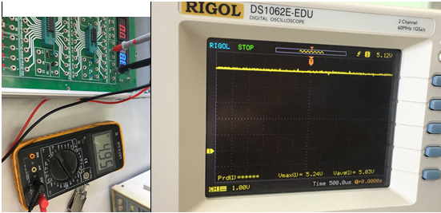

**2. 用示波器测量正弦波信号**

测量结果如下图是所示

**结果如下表所示：**

|  |  |  |  |  |  |
| --- | --- | --- | --- | --- | --- |
|  | **函数发生器输出** | **示波器读数** | **灵敏度** | **实测值** | |
| **幅度** |  | 2.6Div | 1.00V/Div | 2.6V | |
| **周期/频率** | 100Hz | 2.0Div | 5.00ms/Div | 10.00ms | 100Hz |
| **幅度** |  | 2.64Div | 1.00V/Div | 2.64V | |
| **周期/频率** | 10KHz | 2Div | 50.00μs/Div | 100.0μs | 10KHz |
| **幅度** |  | 1.00Div | 2.68V/Div | 2.68V | |
| **周期/频率** | 100KHz | 2Div | 5.00μs/Div | 10.00μs | 100KHz |

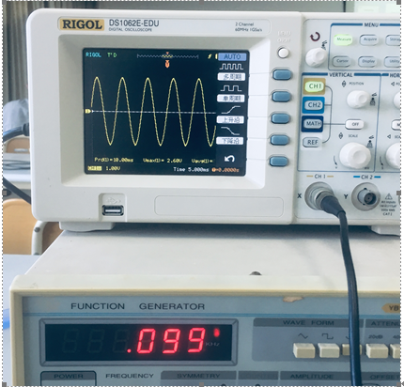

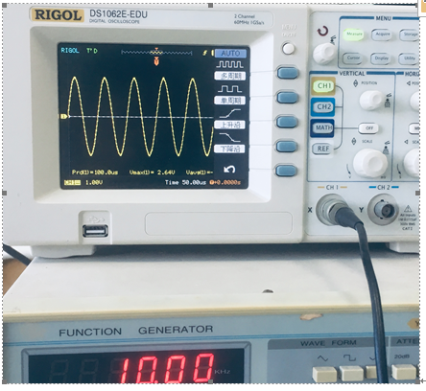

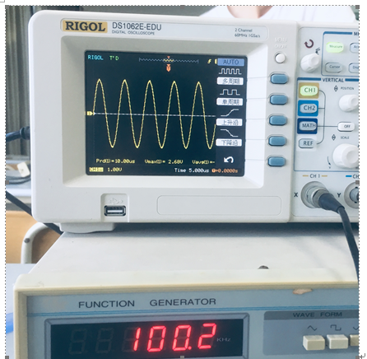

**3. 如图所示测量YB1638信号发生器输出电压**

结果如下图：

分析：根据上面的经验知万用表示数比实际示数小，结果不出所料，万用表为1.98V而示波器显示2.09V。万用表示数偏低

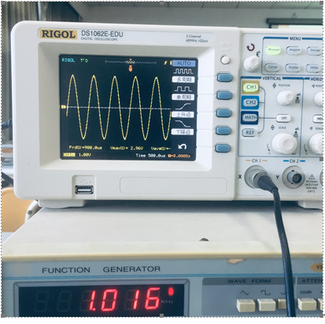

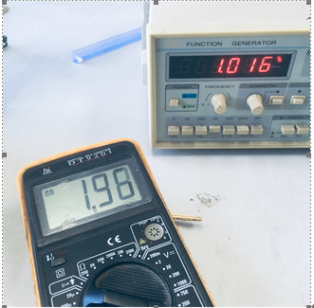

|  |  |  |  |  |
| --- | --- | --- | --- | --- |
| **函数发生器输出频率** | **示波器读取值** | | **折算有效值** | **万用表读取值** |
| **1KHz** | **2.96div** | **1.00V/div** | **2.09V** | **1.98V** |

4. **用万用表测二极管的单向导通特性**

如图所示：

将黑红表笔正向连接二极管后显示示数为0.623，为0.6—0.7之间的数

互换红黑表笔显示示数为1

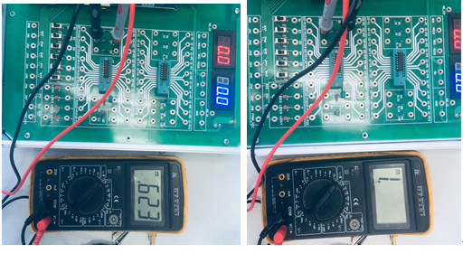

|  |  |
| --- | --- |
| **二极管正向导通时万用表读数** | **二极管反向截止时万用表读数** |
| **0.623** | **1V** |

五、讨论与心得

What problem you met and how do you solve it.

1.需要注意万用表和板子连接时的红线黑线该如何接入

2.示波器调节显示大小要适中，慢慢调节，如果实在难以调节使用auto键还是很好用的。

3.YB1638信号发生器的频率调节需要先调节到相应的挡位在进行调节。如第一次我们未注意需要调挡位，其在3K挡位去调节到100Hz，直到调节很久后最小也停留在140hz左右后我们发现需要将挡位调节到300Hz进行调节。并且调节过程中需要慢慢细心调节，并且等待示数稳定后进行下次调节，否则容易调整过度。



**本科实验报告**

|  |  |
| --- | --- |
| 课程名称： | 数字逻辑设计 |
| 姓 名： | 彭子帆 |
| 学 院： | 计算机科学与技术学院 |
| 系： | 计算机系 |
| 专 业： | 软件工程 |
| 学 号： | 3170105860 |
| 指导教师： | 董亚波 |

2018年 09 月 26 日

**浙江大学实验报告**

课程名称： 数字逻辑设计 实验类型： 综合

实验项目名称： **基本开关电路**

学生姓名： 彭子帆 专业： 软件工程 学号： 3170105860

同组学生姓名： 张睿嘉 指导老师： 董亚波

实验地点： 浙江大学紫金港校区东四509 实验日期：2018年 09月26日

一、实验目的和要求

* **掌握逻辑开关电路的基本结构**
* **掌握二极管导通和截止的概念**
* **用二极管、三极管构成简单逻辑门电路**
* **掌握最简单的逻辑门电路构成**

二、实验内容和原理

原理：通过二极管以及三极管的特性来组成门电路，从而实现基本的逻辑开关电路。

|  |  |  |  |  |  |  |
| --- | --- | --- | --- | --- | --- | --- |
| **逻辑电平** | ***VCC / V*** | ***VOH / V*** | ***VOL / V*** | ***VIH / V*** | ***VIL / V*** | **说明** |
| **TTL** | **5.0** | **≥ 2.4** | **≤ 0.4** | **≥ 2.0** | **≤ 0.8** | **输入脚悬空时默认为高电平** |
| **LVTTL** | **3.3** | **≥ 2.4** | **≤ 0.4** | **≥ 2.0** | **≤ 0.8** |
| **LVTTL** | **2.5** | **≥ 2.0** | **≤ 0.2** | **≥ 1.7** | **≤ 0.7** |
| **CMOS** | **5.0** | **≥ 4.45** | **≤ 0.5** | **≥ 3.5** | **≤ 1.5** | **输入阻抗非常大** |
| **LVCMOS** | **3.3** | **≥ 3.2** | **≤ 0.1** | **≥ 2.0V** | **≤ 0.7** |
| **LVCMOS** | **2.5** | **≥ 2.0** | **≤ 0.1** | **≥ 1.7** | **≤ 0.7** |
| **RS232** | **12~15** | **−3~ −15** | **3 ~ 15** | **−3 ~ −15** | **3 ~ 15** | **负逻辑** |

**实验内容：**

* 用二极管实现正逻辑与门，并测量输入输出电压参数，分析其逻辑功能
* 用二极管实现正逻辑或门，并测量输入输出电压参数，分析其逻辑功能
* 三极管极性测量，并测量电流放大倍数
* 用三极管反向特性实现正逻辑非门，测量输入输出电压参数，分析其逻辑功能
* 采用前面的与门和非门实现与非门，测量输入输出电压参数，分析其逻辑功能

三、实验过程和数据记录

**1.二极管构成“与”门电路：**

* 根据下图在实验箱中通过导线连接电路，检查二极管、电源电压和极性、电阻值等是否连接正确
* 输入高低电平通过开关S1～S6产生。输入*A,B*的不同电平组合，用万用表或实验箱中的直流电压表测量*A,B*及对应输出*F* 的电压值。最后判断逻辑关系是否满足 F = A B。

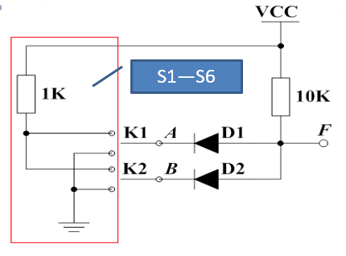

**2.用二极管实现正逻辑“或门”**

* 根据下图在实验箱中连接电路，检查二极管、电源电压和极性、电阻值等是否连接正确。
* 输入高低电平通过开关S1～S6产生。输入*A,B*的不同电平组合，用万用表或实验箱中的直流电压表测量输入*A,B*及对应输出*F* 的电压值。最后判断逻辑值是否满足F = A + B。

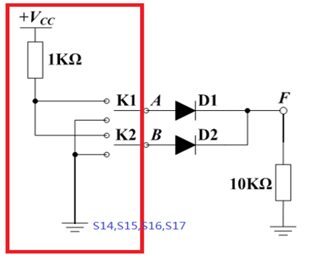

**3. 三极管极性测量**

* 将万用表功能量程开关置于二极管所示位置，用红黑表笔判断被测三极管是PNP还是NPN型，确定基极b
* 将万用表功能量程置于“hFE”位置，把三极管插入面板上三极管测试插座，基极b要插对，集电极c和发射极e随便插
* 从显示屏上读取hFE近似值，若该值较大（约100），说明三级管c,e极与插座上的c,e极对应；若该值很小，说明这时的三极管c,e极插反，应把c,e极对调后再读取hFE值。

4.**用三极管实现正负逻辑“非门”**

* 根据图在实验箱上连好电路，检查三极管及电源极性、电阻值是否等是否连接正确。
* 将+5V直流电源接入*V*CC端
* 输入*A* 端的高、低电平用开关S1～S6产生。 测量*A* 和输出端*F*对应的电压值，填入右表。
* 判断逻辑关系是否满足 *F = A*

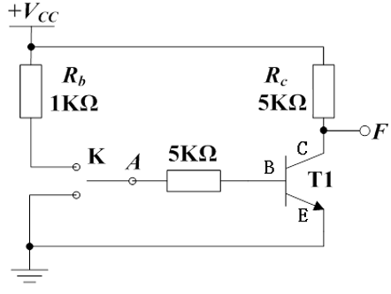

**5.用晶体管实现正逻辑“与非门”**

* 在实验箱上连好电路，检查二极管、三极管及电源极性、电阻值等是否正确。
* 将 +5V 直流电源接入 *V*CC
* 输入 *A,B* 端的高、低电平用开关S1～S6产生。测量A,B及输出端F 对应的电压值，填入右表。
* 判断逻辑关系是否满足 *F* =*AB*

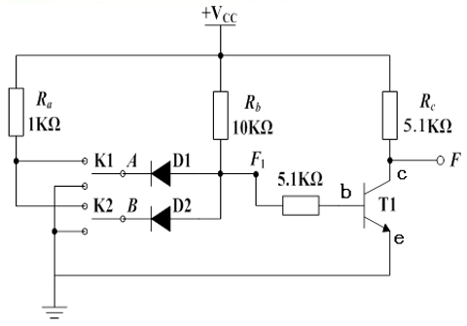

四、实验结果分析

1.**.二极管构成“与”门电路：**

如图所示，在实验箱中设计如下电路，并判断最终是否满足F=AB。图中所示为仅打开B开关的图片。经测量，实验数据结果记录如下表：

|  |  |  |  |
| --- | --- | --- | --- |
| ***V*A/V** | ***V*B/V** | ***V*F/V** | ***F* 逻辑值** |
| 0 | 0 | 0.51 | L |
| 4.95 | 0 | 0.52 | L |
| 0 | 4.95 | 0.52 | L |
| 4.95 | 4.95 | 4.95 | H |

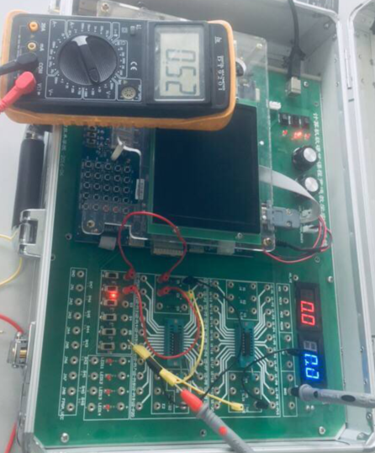

2. **用二极管实现正逻辑“或门”**

经过如图所示（图中电路为A开B闭合情况）的电路连接后所得结果如下表：

|  |  |  |  |
| --- | --- | --- | --- |
| ***V*A/V** | ***V*B/V** | ***V*F/V** | ***F* 逻辑值** |
| 0.00 | 0.00 | 0.00 | L |
| 3.46 | 0.00 | 2.92 | H |
| 0.00 | 3.44 | 2.89 | H |
| 4.04 | 4.02 | 3.53 | H |

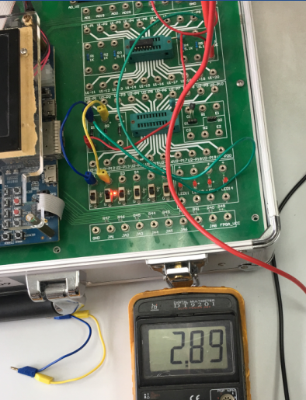

3. **三极管极性测量**

经过如图测量，红笔插B时有示数0.696左右，为通路。而反向连接时为1可知其为截至态。知实验中三极管为NPN型。并且将三极管插到hFe中得到放大倍数β为174

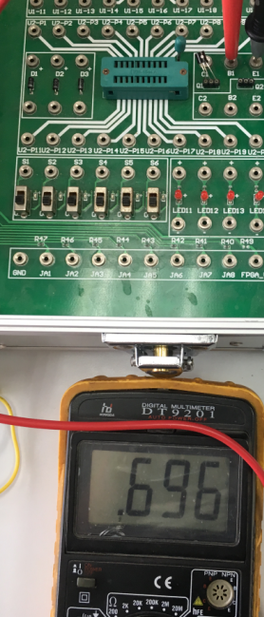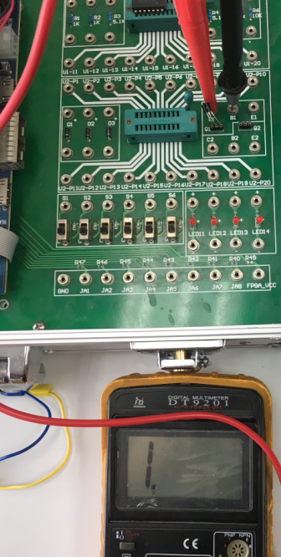 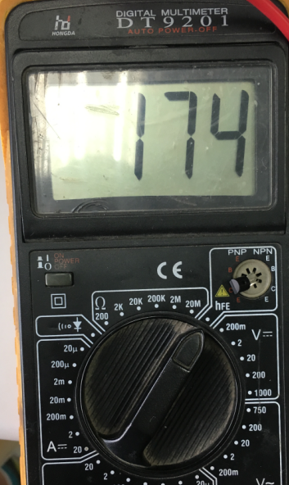

4.**用三极管实现正负逻辑“非门”**

经过如图（图中分别为开关闭合与断开）测量结果如下表：

|  |  |  |
| --- | --- | --- |
| ***V*A / V** | ***V*F / V** | ***F* 逻辑值** |
| **0.00** | **4.95** | **H** |
| **2.79** | **0.02** | **L** |

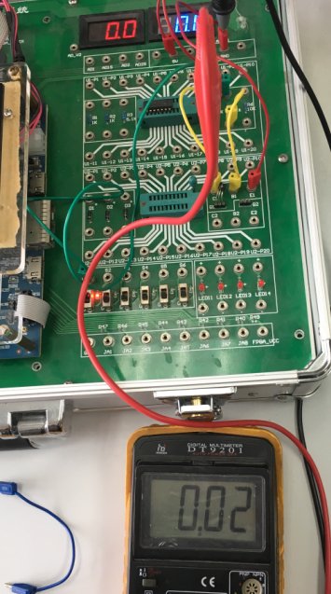 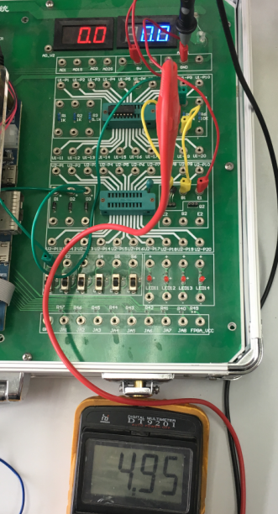

**5. 用晶体管实现正逻辑“与非门”**

实验连接如下图：

如图所示连接后分别测量A、B、F点的电压得如下表

|  |  |  |  |
| --- | --- | --- | --- |
| ***VA /* V** | ***VB /* V** | ***VF /* V** | ***F* 逻辑值** |
| **0.00** | **0.00** | **4.68** | **H** |
| **4.95** | **0.00** | **4.17** | **H** |
| **0.00** | **4.95** | **4.29** | **H** |
| **4.95** | **4.95** | **0.02** | **L** |

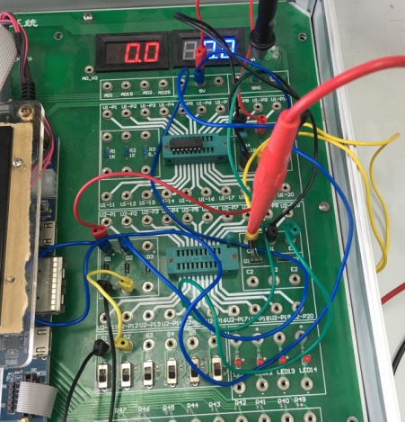

五、讨论与心得

1.这节课最大的收获是如何分析电路中电压关系，特别是在电路中有晶体管时这种较为复杂的情况下如何分析。

2.认识到了二极管三极管的使用，了解了二极管三极管如何用万用表测量其数据。

3.第一次成功设计了几个较为基础的逻辑开关电路，实现了最基础的门电路，较为有成就感！



**本科实验报告**

|  |  |
| --- | --- |
| 课程名称： | 数字逻辑设计 |
| 姓 名： | 彭子帆 |
| 学 院： | 计算机科学与技术学院 |
| 系： | 计算机系 |
| 专 业： | 软件工程 |
| 学 号： | 3170105860 |
| 指导教师： | 董亚波 |

2018年 10 月 10 日

**浙江大学实验报告**

课程名称： 数字逻辑设计 实验类型： 综合

实验项目名称： **集成逻辑门电路的功能及参数测试**

学生姓名： 彭子帆 专业： 软件工程 学号： 3170105860

同组学生姓名： 权祺垚 指导老师： 董亚波

实验地点： 浙江大学紫金港校区东四教学楼509实验日期：2018年 10月 10 日

一、实验目的和要求

* **熟悉基本逻辑门电路的功能、外部电气特性和逻辑功能**
* **熟悉TTL与非门和CMOS或非门的封装及管脚功能**
* **掌握主要参数和静态特性的测试方法，加深对各参数意义的理解**
* **进一步建立信号传输有时间延时的概念**
* **进一步熟悉示波器、函数发生器等仪器的使用**

二、实验内容和原理

内容：

* **验证集成电路74LS00“与非”门的逻辑功能**
* **验证集成电路CD4001“或非”门的逻辑功能**
* **测量集成电路74LS00逻辑门的传输延迟时间tpd**
* **测量集成电路CD4001逻辑门的传输延迟时间tpd**
* **测量集成电路74LS00传输特性与开关门电平VON和VOFF**

三、实验过程和数据记录

1. 验证74LS00“与非”门逻辑功能

1. **将芯片插入实验箱的IC插座中，注意芯片的方向**
2. **按右图连接电路，74LS00的14脚接电源+5V，7脚接GND**
3. **高低电平通过S1～S6拨位开关产生，**
4. **以真值表顺序遍历输入*A,B*所有组合，测量*A*,*B*及输出*F* 电压并记入右表**
5. **重复步骤3~4，测量其他3个门的逻辑关系并判断门的好坏**

|  |  |  |
| --- | --- | --- |
| ***V*A(V)** | ***V*B(V)** | ***V*F(V)** |
| 0 | 0 | 4.97 |
| 4.97 | 0 | 4.97 |
| 0 | 4.97 | 4.97 |
| 4.97 | 4.97 | 0 |

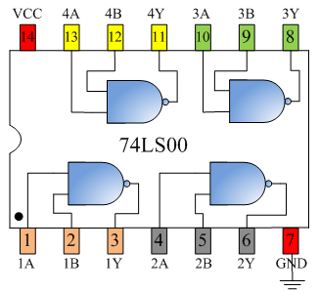

2. 验证CD4001 “或非”门逻辑功能

1. **将芯片插入实验箱的IC插座中**
2. **按右图连接电路，CD4001的14脚接电源+5V，7脚接GND**
3. **高低电平通过S1～S6拨位开关产生，**
4. **以真值表顺序遍历输入*A,B*所有组合，测量输入端*A*,*B*及输出端*F*电压值，记录右表**

|  |  |  |
| --- | --- | --- |
| ***V*A(V)** | ***V*B(V)** | ***V*F(V)** |
| 0 | 0 | 4.97 |
| 0 | 4.97 | 0 |
| 4.97 | 0 | 0 |
| 4.97 | 4.97 | 0 |

1. **重复步骤3~4，测量其他3个门的逻辑关系并判断门的好坏**

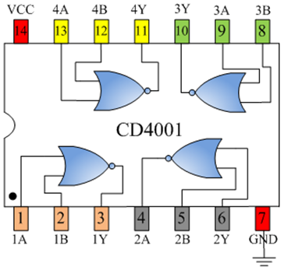

3. 测量74LS00逻辑门的传输延迟时间*tpd*

1. **将芯片插入实验箱的IC插座，注意芯片方向**
2. **按图连接电路，14脚接电源+5V，7脚接GND，用3个与非门构成一个振荡器**
3. **将示波器接到振荡器的任何一个输入或输出端**
4. **调节频率旋钮，测量Vo的波形，读出周期T并计算传输延迟时间**



4.测量CD4001逻辑门的传输延迟时间*tpd*

1. **将芯片插入实验箱的IC插座，注意芯片方向**
2. **按图连接电路，14脚接电源+5V，7脚接GND，用3个或非门构成一个振荡器**
3. **将示波器接入到振荡器的输入或输出端**
4. **调节频率旋钮，测量Vo的波形，读出周期T并计算传输延迟时间**

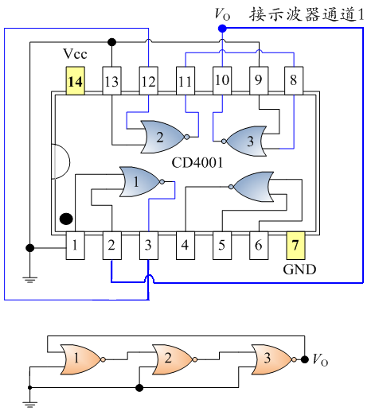

5. 测量74LS00传输特性与开关门电平*V*ON和*V*OFF

1. **将芯片插入实验箱的IC插座**
2. **按图连接电路（见下页）**
3. **将直流电压表Vi、Vo分别接入 *A 、B*端和与非门的输出Y端**
4. **先将电位器W逆时针调到底，然后顺时针缓慢调节，观察Vi ,Vo 两电压表的读数，并记录数据填入表格**
5. **根据表格数据画出曲线图，并求*V*ON和*V*OFF**

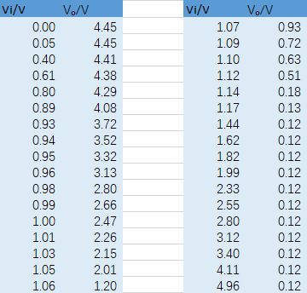

四、实验结果分析

1. 验证74LS00“与非”门逻辑功能

结果如下：连接“与非”门后四个与非门显示出的结果如下表所示：

|  |  |  |
| --- | --- | --- |
| ***V*A(V)** | ***V*B(V)** | ***V*F(V)** |
| 0 | 0 | 4.97 |
| 4.97 | 0 | 4.97 |
| 0 | 4.97 | 4.97 |
| 4.97 | 4.97 | 0 |

分析得知本组所用的74LS00芯片并未损坏。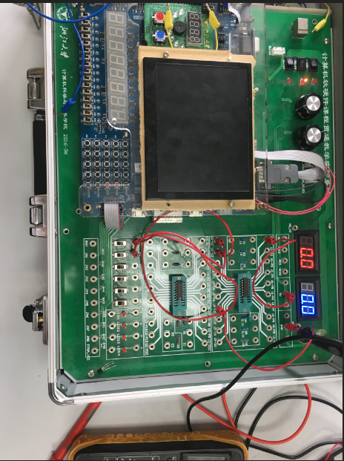

|  |  |  |
| --- | --- | --- |
| ***V*A(V)** | ***V*B(V)** | ***V*F(V)** |
| 0 | 0 | 4.97 |
| 0 | 4.97 | 0 |
| 4.97 | 0 | 0 |
| 4.97 | 4.97 | 0 |

2. 验证CD4001 “或非”门逻辑功能

结果如下，当A或B开启一个时，输出电压VF都处于高电平。除3Y3A3B接线口的或非门外结果如下。状态正常，因此此三个或非门完好。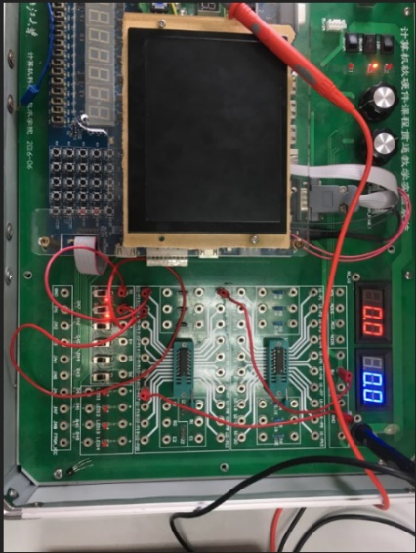

经测算除了3Y3A3B该接线或非门结果数据如下：

与其他或非门不同，猜测该或非门有损坏嫌疑。

|  |  |  |
| --- | --- | --- |
| ***V*A(V)** | ***V*B(V)** | ***V*F(V)** |
| 0 | 0 | 3.37 |
| 4.97 | 0 | 0 |
| 0 | 4.97 | 0 |
| 4.97 | 4.97 | 0 |

3.测量74LS00逻辑门的传输延迟时间*tpd：*

经测定示波器如图所示：一个周期T约为3DIV，由示波器知，1DIV代表10ns，因此T = 3*10ns = 30ns，而T = 6 *tpd：，*因此计算得74LS00的*tpd*值为5ns。

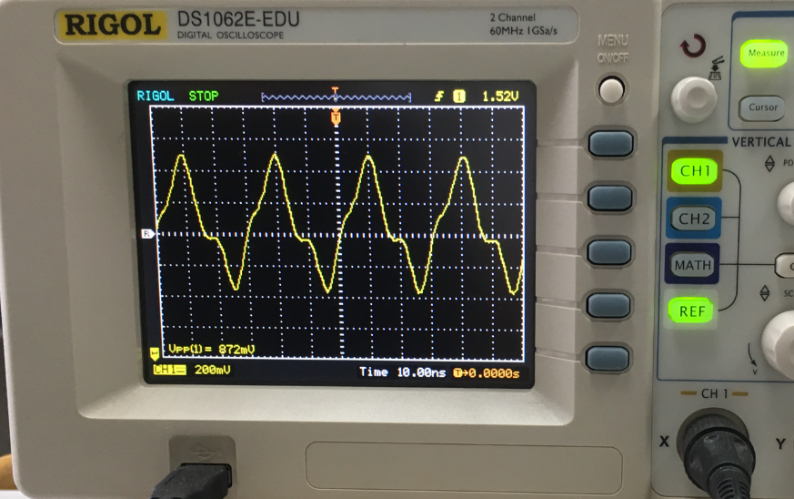

4. 测量CD4001逻辑门的传输延迟时间*tpd：*

经测定示波器如图所示：一个周期T约为2.2DIV，由示波器知，1DIV代表200ns，因此T = 2.2*200ns = 440ns，而T = 6 *tpd：，*因此计算得74LS00的*tpd*值为73.3ns。

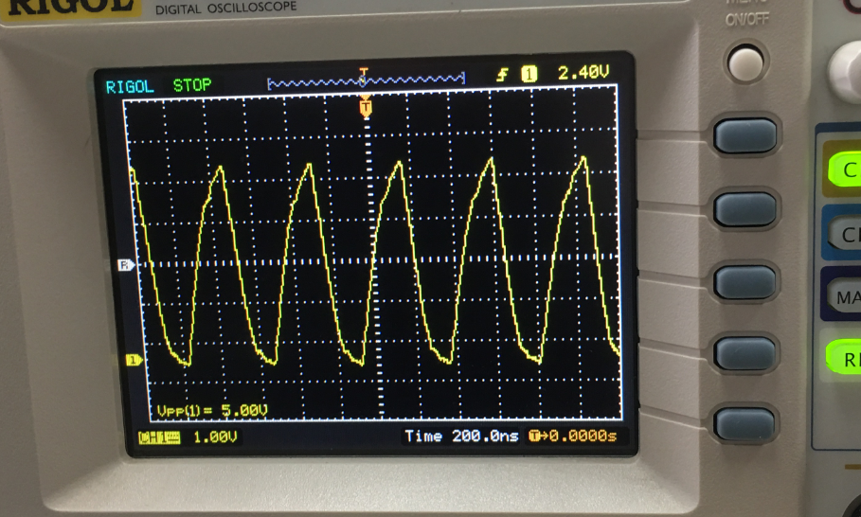

5. 测量74LS00传输特性与开关门电平*V*ON和*V*OFF：

经测定，不断调节电平得如下表，绘图如图所示：

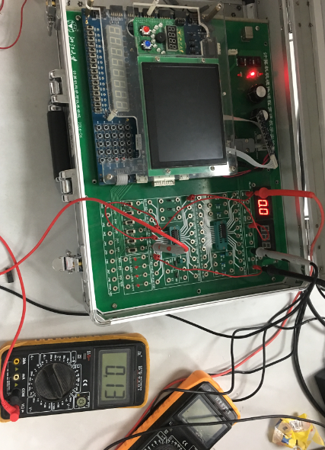

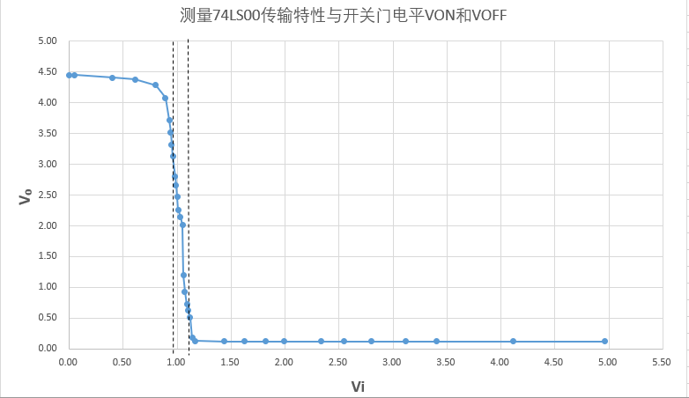

易发现：当Vi为1.00V时，输出电压约为2.4V，此时的Vi为Voff 值约为1.00V。

当Vi为1.15V时，输出电压约为0.4V，此时的Vi为Von 值约为1.15V。

五、讨论与心得

1.该实验中要运用多个与非门与或非门，因此检验其是否损坏尤为重要。

2.该实验的最后一个小实验对数据记录要求较高，调整时需精确慢速。并记录多组数据以便制表。